

实 验 报 告

实验3-数字证书及其应用
（安全协议）

课程名称： | 信息系统安全
学生姓名： | 郭洲
学生学号： | 201430611136
学生专业： | 软件工程
开课学期： | 2016-2017 第二学期

软件学院
2016年5月

实验3-数字证书及其应用
（安全协议）

地 点： | B7 楼 | 133 房； | 实验台号：
实验日期与时间： | 2017年3月21号 |  | 评 分：
预习检查纪录： | 良好 |  | 实验教师： | 陈春华

1.实验过程与结果
1.1 自签发CA证书
我的工作环境是ubuntu14.04，用的是easy-rsa，目录如下：
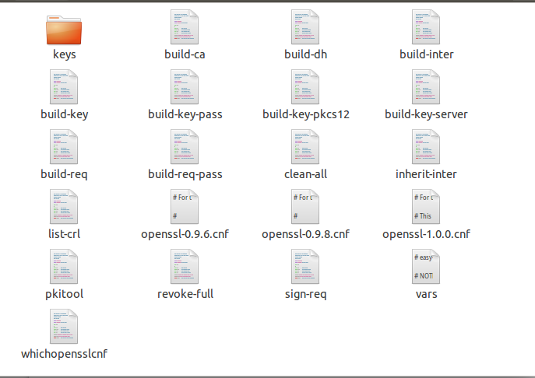
先用vim修改vars文件：
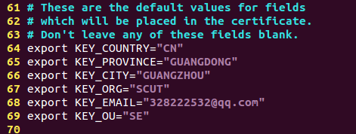

依次打入命令，生成ＣＡ：
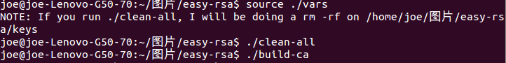
生成用来签名邮件的mail.crt:

用生成的mail.key和mail.crt合成pfx文件：
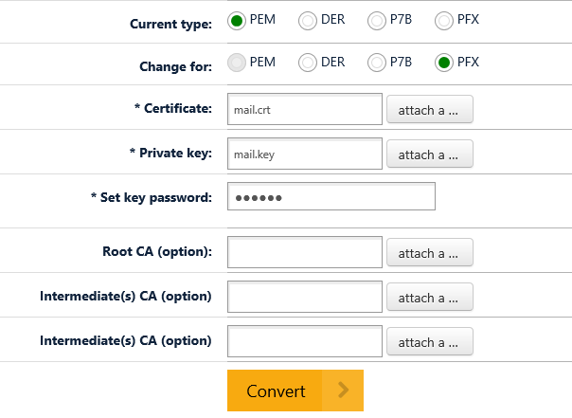
我用的是安装在虚拟机windows10的foxmail6.5分别签名和加密，结果如下：
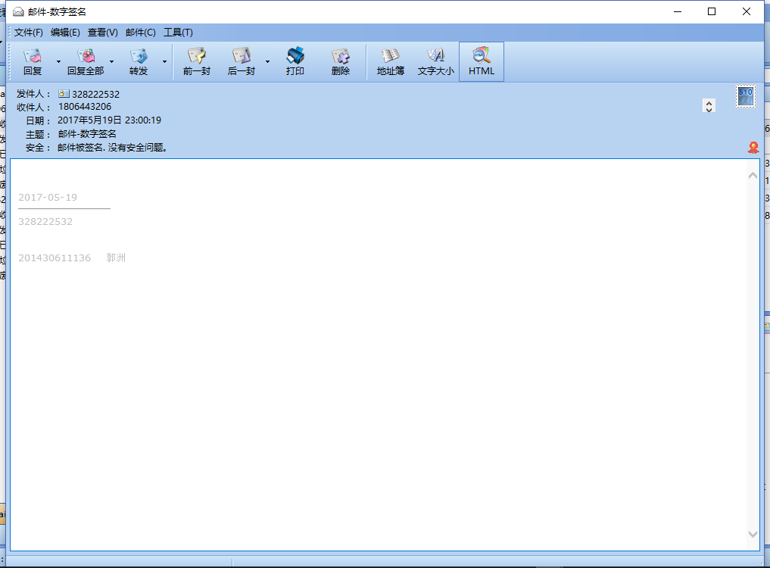

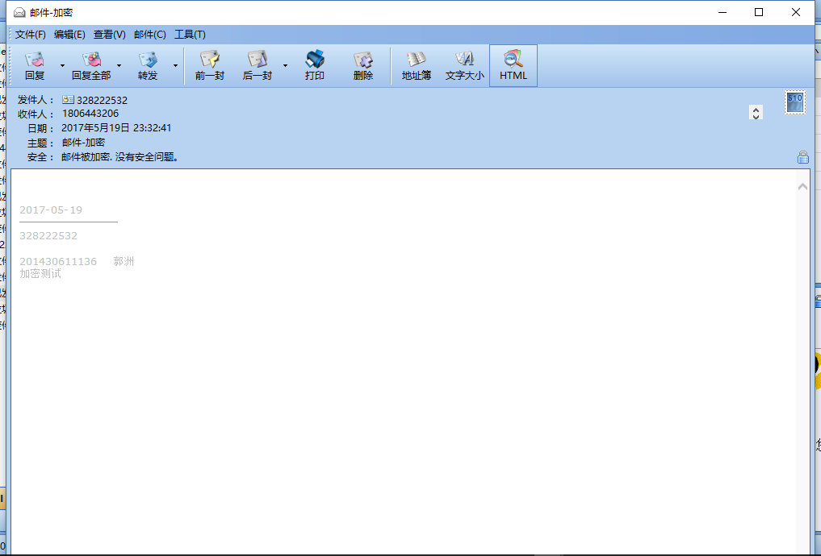

2.实验结论与思考题
2.1 加密邮件和签名邮件的区别：加密邮件保证了内容的保密，签名邮件能够确认邮件的真实性——即邮件在传输过程没有被篡改，不保密。
2.2 我认为签名电子邮件应该具有法律效力，但是签名邮件普及范围极其有限（做实验过程中找能够签名的邮件除了PC端的outlook、thunderbird、foxmail6.5，基本找不到合适的），它的实际广泛应用还需等待。
2.3 因为加密邮件是利用对方的证书里的公钥加密的。由于私钥只有对方有，保证了内容的保密。
2.4 不能，因为他人的证书生成时的信息是跟对应的邮箱名捆绑的。

